法人资格证明材料

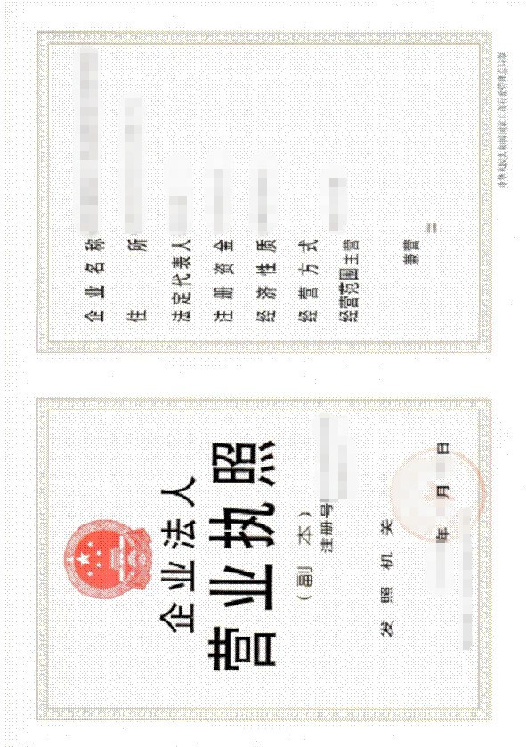
1.1企业法人营业执照
说明：证件扫描件，尺寸可适当缩小。

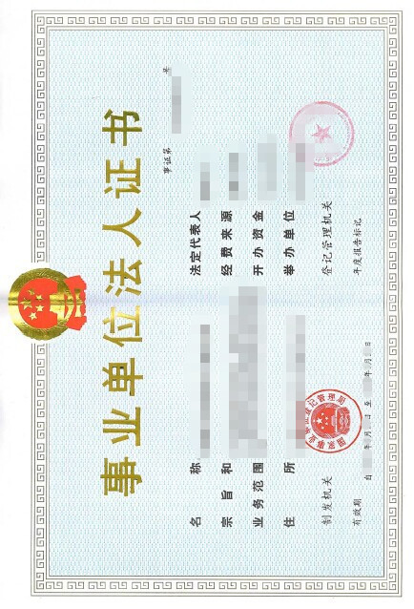
1.1事业单位法人证书
说明：证件扫描件，尺寸可适当缩小。

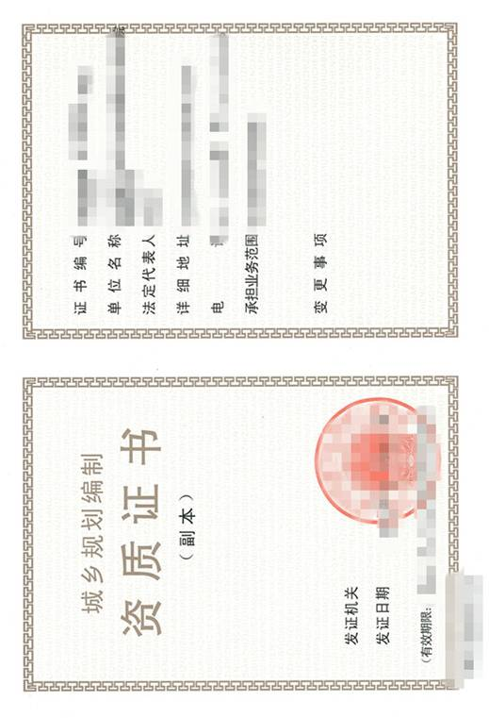
1.2规划资质证书

说明：证件扫描件，尺寸可适当缩小。此项为申请延期必须提交的材料。

